

MEMÓRIA DESCRITIVA

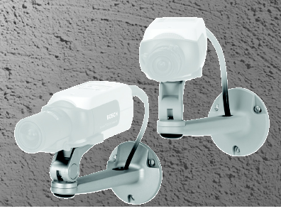

SUPORTES MTC

SUPORTES MTC

- Desenhados para a utilização com as câmaras Dinion da Bosch
- Peso Reduzido
- Passagem dos cabos através do suporte
- Design versátil e atractivo

Os suportes MTC-S1001 e MTC-G1001 são suportes de interior especificamente desenhados para as câmaras Dinion da Bosch. O MTC-S1001 tem acabamento prata e é específico para as câmaras Dinion XF. O MTC-G1001 tem acabamento cinza e é utilizado com as câmaras Dinion. Ambos os suportes quando montados com as parafusos fornecidos conseguem suster uma força de 250 N. Quando fixados com anilhas extra consegue suster uma força de 430N.
Todos os suportes têm a possibilidade de 360º Pan e 180 Tilt.

Especificações Técnicas:

MTC-G1001 Montagem em Parede (para as câmaras Dinion)

Carga Máxima: 15 kg (33 lb)

Cabeça de Montagem Ajustável: 360° pan, 180° tilt

Montagem da câmara (Ponto de Fixação): Standard1/4-20

Equipamento de Montagem: Parafusos e âncoras de plástico para montagem em parede

Acabamento: Cinzento “fosco”
Peso: 100 g

MTC-S1001 Montagem em Parede (para as câmaras Dinion XF)

Carga Máxima: 15 kg (33 lb)

Cabeça de Montagem Ajustável: 360° pan, 180° tilt

Montagem da câmara (Ponto de Fixação): Standard1/4-20

Equipamento de Montagem: Parafusos e âncoras de plástico para montagem em parede

Acabamento: Cinzento “fosco”
Peso: 100 g

